Antoni Pawlak
401480

Laboratorium 9: OpenMP

Cel ćwiczenia
- Tworzenie programów równoległych przy użyciu OpenMP
- Poznanie składni OpenMP
- Testowanie implementacji znanych wzorców w bibliotece OMP

Wykonanie

Przygotowania

  - Utworzenie katalogu i pobranie plików ze strony
  - Skompilowanie kodu i uruchomienie programu
gcc -fopenmp openmp_petle_simple.c -o openmp_petle_simple)

Zrównoleglanie pętli simple

  - Statyczny przydział, rozmiar porcji 3

#pragma omp parallel for default(none) schedule(static,3) shared(suma_parallel, a) private(i) ordered

  - Statyczny przydział, domyślny rozmiar porcji
#pragma omp parallel for default(none) schedule(static) shared(suma_parallel, a) private(i) ordered

  - Dynamiczny przydział, rozmiar porcji 2

#pragma omp parallel for default(none) schedule(dynamic,2) shared(suma_parallel, a) private(i) ordered

  - Dynamiczny przydział, domyślny rozmiar pętli

#pragma omp parallel for default(none) schedule(dynamic) shared(suma_parallel, a) private(i) ordered

  - Zrównoleglana pętla
for(i=0;i<WYMIAR;i++) {
int id_w = omp_get_thread_num();
#pragma omp atomic //sekcja krytyczna
suma_parallel += a[i];
#pragma omp ordered //wyniki po kolei
printf("a[%2d]->W_%1d \n",i,id_w);
}

Zrównoleglanie pętli

  - Dekompozycja wierszowa, reduction, static 2
#pragma omp parallel for default(none) schedule(static,2) private(i,j) shared(a) ordered reduction(+:suma_parallel)
for(i=0;i<WYMIAR;i++) {
int id_w = omp_get_thread_num();
for(j=0;j<WYMIAR;j++) {
suma_parallel += a[i][j];
#pragma omp ordered
printf("(%1d,%1d)-W_%1d ",i,j,omp_get_thread_num());
}
#pragma omp ordered
printf("\n");
}

  - Dekompozycja kolumnowa – pętla wewnętrzna, reduction, dynamic default
for(i=0;i<WYMIAR;i++) {
int id_w = omp_get_thread_num();
#pragma omp parallel for default(none) schedule(dynamic) private(j) shared(i, a) ordered reduction(+:suma_parallel)
for(j=0;j<WYMIAR;j++) {
suma_parallel += a[i][j];
#pragma omp ordered
printf("(%1d,%1d)-W_%1d ",i,j,omp_get_thread_num());
}
#pragma omp ordered
printf("\n");
}

  - Dekompozycja kolumnowa – pętla zewnętrzna, ręczne sterowanie, static default

#pragma omp parallel for default(none) schedule(static) private(i,j) shared(a, suma_parallel) ordered firstprivate(tmp_suma)
for(i=0;i<WYMIAR;i++) {
int id_w = omp_get_thread_num();
tmp_suma = 0.0;
for(j=0;j<WYMIAR;j++) {
tmp_suma += a[j][i];
#pragma omp ordered
printf("(%1d,%1d)-W_%1d ",j,i,omp_get_thread_num());
}
#pragma omp ordered
printf("\n");
#pragma omp atomic
suma_parallel += tmp_suma;
}

Wnioski

Zrównoleglanie simple
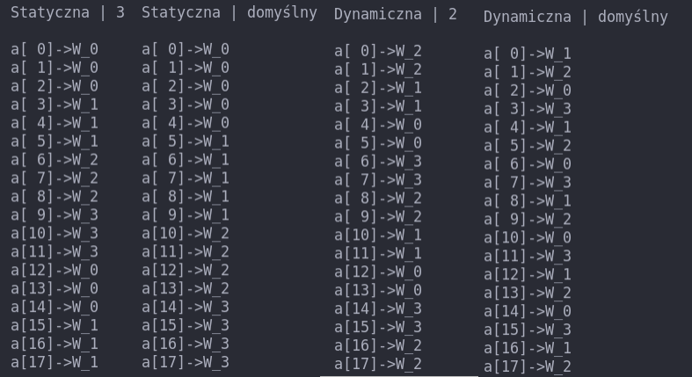
Jaka jest domyślna porcja dla każdej z wersji?
- Static – dzieli pętle na możliwie równe bloki
- Dynamic – dzieli pętle na chunki o wielkości 1

Jaka jest kolejność przydzielania iteracji wątkom?
- Static – idzie w kolejności wraz z iteratorem pętli
- Dynamic – procesor sam przydziela wątki bez wpywu programisty

Która z wersji jest przyjmowana dla dyrektywy bez klauzuli schedule?
- Static default, domyślnie omp zrównolegla blokowo

Czy przy każdym uruchomieniu wątki dostają te same iteracje?
- Static, TAK, za każdym razem przydziela tym samym wątkow
- Dynamic, NIE, za każdym razem mogą być przydzielone inne wątki

Zrównoleglanie

Wierszowe, static 2
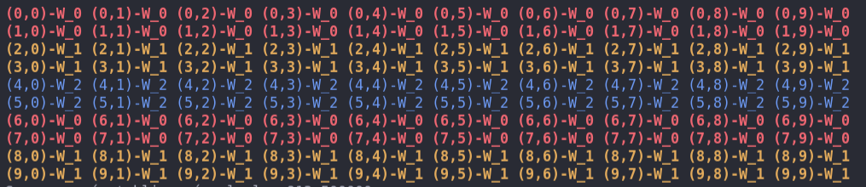

Kolumnowe, dynamic
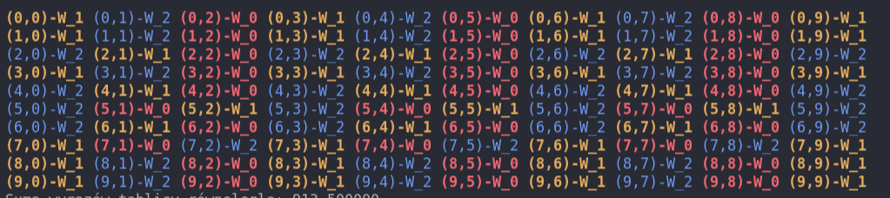

Kolumnowe zewnętrzne, static
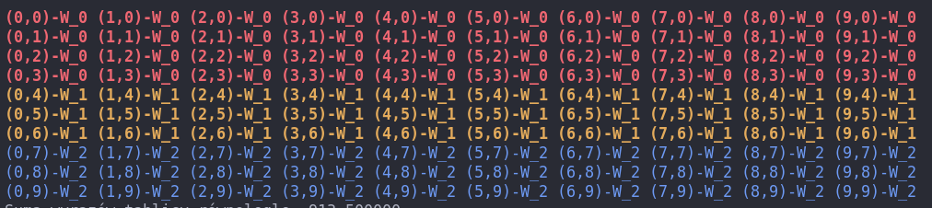
Jakie przypisanie wierszy dają różne wersje dyrektywy schedule?

- Static przydziela wiersze blokowo zgodnie z iteratorem
  - domyślnie dzieli na równe bloki
- Dynamic przydziela cyklicznie zgodnie z chwilowym stanem CPU
  - domyślnie dzieli na chunki o rozmiarze 1

SCHEDULE – dynamic vs static

- OMP domyślnie używa static default
- Static jest bardziej deterministyczne i przewidywalne dla programisty
- Dynamic jest bardziej elastyczne dla CPU

Kiedy używać static?
- Kiedy posiadamy pętle, gdzie w kolejnych iteracjach będziemy mieli podobnej wielkości obliczenia
- Kiedy zależy nam na kolejność przydzielania obliczeń do wątków

Kiedy używać dynamic?
- Kiedy posiadamy pętle o wysoce asymetrycznym rozkładzie złożoności obliczeń w poszczególnych iteracjach pętli
- Kiedy chcemy aby program działał najwydajniej jak tylko się da

Czy można powiedzieć, że jedno jest lepsze od drugiego?
- NIE, obie klauzule mają swoje zastosowania, należy traktować je jak narzędzia, których należy w odpowiedni sposób używać

